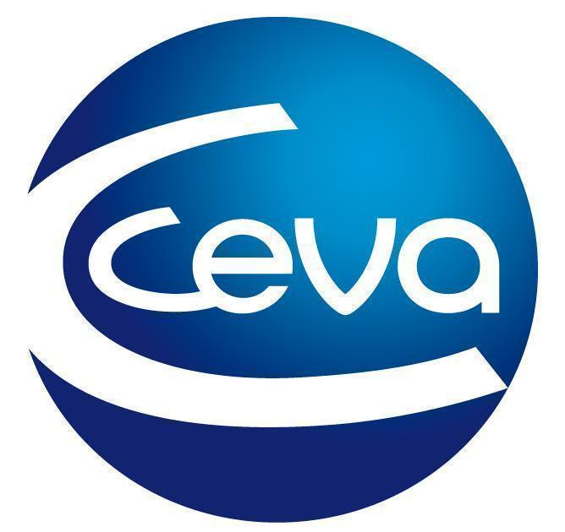 |  |  | Comunicado de prensa

Ceva Salud Animal analiza el impacto de la fiebre Q en el XIV Foro Nacional del Caprino
- La compañía, empresa colaboradora del evento, acompañó a los profesionales y organizó un foro en el que se expusieron experiencias en diferentes brotes clínicos y se analizó su impacto en el manejo reproductivo.
Barcelona, 3 de julio de 2024.- Ceva Salud Animal, como empresa colaboradora, tuvo un destacado papel durante el XIV Foro Nacional del Caprino, organizado por la Federación Andaluza de Asociaciones de Ganado Caprino de Raza Pura Cabrandalucía los días 20 y 21 de junio en Jerez de la Frontera (Cádiz). La compañía fue parte activa de un completo programa que analizó los desafíos y oportunidades a los que se enfrenta el sector caprino nacional.
Javier Acosta, técnico de Pequeños Rumiantes, dirigió el Espacio Foro Caprino de Ceva Salud Animal. La sesión, muy bien valorada por los asistentes, contó con la presencia del doctor Ángel Gómez Martín, quien analizó la experiencia en diferentes brotes clínicos de fiebre Q en caprinos, y de Juan Miguel Segovia, veterinario en Avega Gestión, que se centró en su impacto en el manejo reproductivo.
Durante el espacio, los asistentes abordaron cuestiones de interés sobre una enfermedad cuya principal manifestación clínica en los rebaños de pequeños rumiantes son los abortos, fundamentalmente durante la última semana de gestación, y los partos prematuros, además de una mayor mortalidad neonatal y nacimiento de crías débiles. Una de las medidas terapéuticas más eficaces para prevenir los abortos es la vacunación.
Ceva Salud Animal dispone de Coxevac®, vacuna que ha demostrado ser una medida efectiva para reducir la excreción del patógeno y prevenir la propagación de la enfermedad. La compañía dispone de una dilatada experiencia en asesoramiento de rebaños en Europa para el control de la fiebre Q y dispone de un blog con información y noticias de interés (https://ruminants.ceva.pro/es) para ayudar en su prevención, detección y control.

Acerca de Ceva Salud Animal
Ceva Salud Animal (Ceva) es la 5ª empresa mundial de salud animal, dirigida por veterinarios experimentados, cuya misión es proporcionar soluciones sanitarias innovadoras para todos los animales con el fin de garantizar el máximo nivel de cuidado
y bienestar.
Nuestra cartera incluye medicina preventiva, como vacunas, productos farmacéuticos y de bienestar animal para animales de granja y de compañía, así como equipos y servicios para proporcionar la mejor experiencia a nuestros clientes.
Con 6.500 empleados repartidos en 47 países, Ceva se esfuerza a diario por hacer realidad su visión como empresa OneHealth: "Juntos, más allá de la salud animal".
Facturación en 2022: 1.530 millones de euros.
La ficha técnica de Coxevac está disponible en https://www.ceva.es/Especies-y-Productos/Lista-de-productos/COXEVAC

Sitio web:
https://www.ceva.com
https://rumiantes.ceva.es

Contacto de prensa:
ceva.salud-animal@ceva.com

